CNN（Convolutional Neural Networks）
卷积神经网络：输入层-->卷积层（含激活）-->池化层-->全连接层-->输出层
CNN可以有效地降低反馈神经网络(传统神经网络)的复杂性，常见的CNN结构有LeNet-5、AlexNet、ZFNet、VGGNet、GoogleNet、ResNet等等
- 数据输入层（Input Layer）
对输入的数据需要进行预处理操作，常见的数据预处理的方式有以下几种:
- 均值化处理：即对于给定数据的每个特征减去该特征的均值(将数据集的数据中心化到0）；
- 归一化操作：在均值化的基础上再除以该特征的方差(将数据集各个维度的幅度归一化到同样的范围内)；
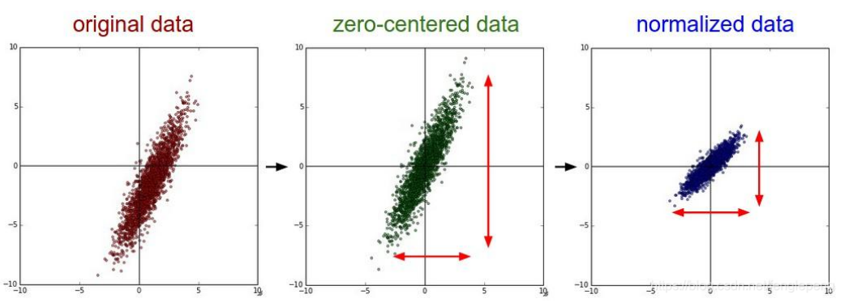
- PCA降维：将高维数据集投影到低维的坐标轴上, 并要求投影后的数据集具有最大的方差(去除了特征之间的相关性,用于获取低频信息)；
- 白化：在PCA的基础上, 对转换后的数据每个特征轴上的幅度进行归一化.用于获取高频信息。
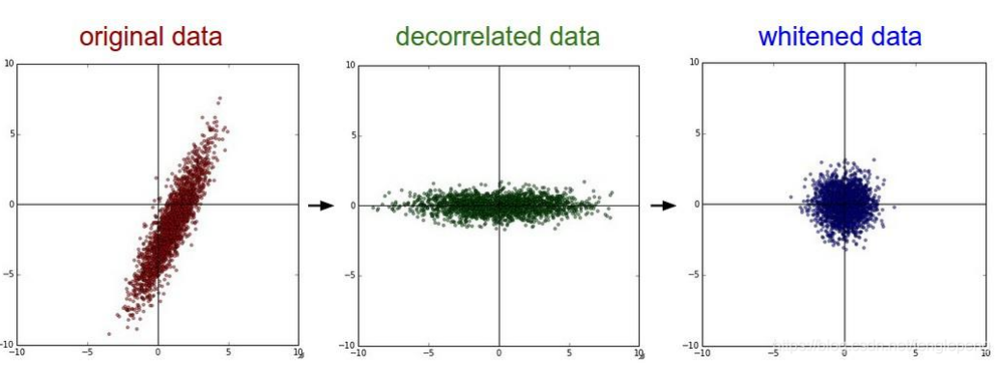
- 卷积层（Convolutional Layer）
单通道（灰度图像）
多通道（RGB图像）
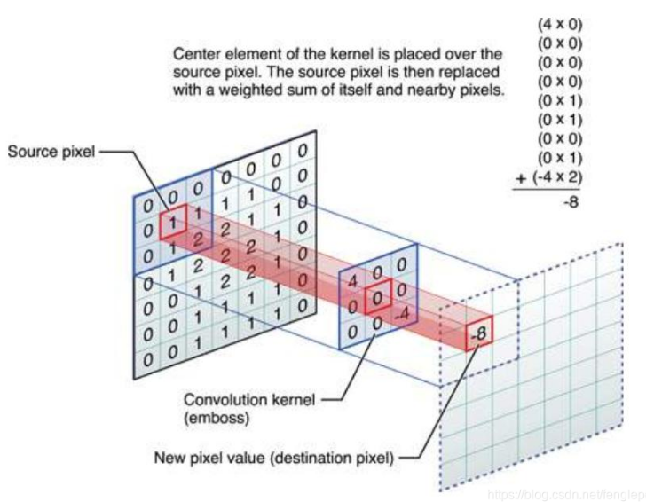
- 局部感知：在进行计算的时候，将图片划分为一个个的区域进行计算/考虑；
- 参数共享机制：同一个神经元使用一个固定的卷积核去卷积整个图像,也就是每个神经元只关注一个特征；
- 滑动窗口的重叠：在进行滑窗的过程中对于相邻的窗口有局部重叠的部分,这主要是为了保证图像处理后的各个窗口之间的边缘的平滑度；
- 卷积计算：对于每一个神经元的固定的卷积核矩阵与窗口矩阵的乘积(对应位置相乘)再求和之后再加上偏置项b的值, 就得到了代表该神经元所关注的特征在当前图像窗口的值。
（计算过程动态图https://cs231n.github.io/assets/conv-demo/index.html）
- ReLU激励层（ReLU Incentive Layer）
在神经网络中，激活函数负责引入非线性表达能力，决定神经元是否激活及激活程度。在CNN中一般使用RELU函数作为激活函数.它的作用主要是将卷积层的输出结果做非线性映射。
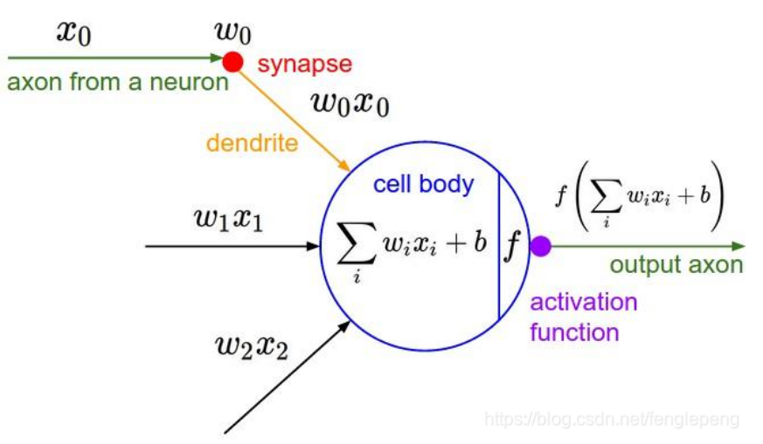
（1）常见的几种激活函数：
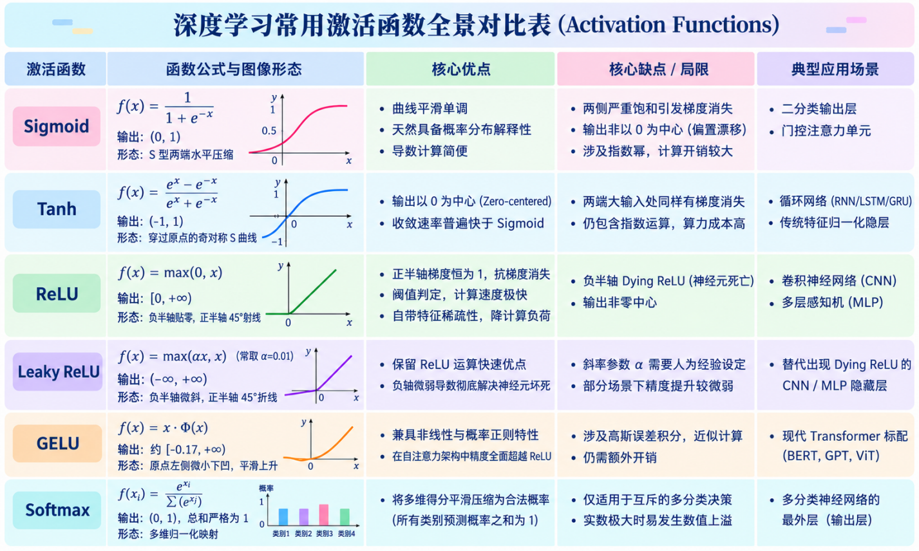
（2）激活函数的一些建议：
- 一般不要使用sigmoid函数作为CNN的激活函数，如果用可以在FC层使用；
- 优先选择RELU作为激活函数，因为迭代速度快，但是有可能效果不佳；
- 如果2失效，请用Leaky ReLU或者Maxout，此时一般情况都可以解决啦；
- 在极少的情况下, tanh也是有不错的效果的。
- 池化层（Pooling Layer）
池化层通常设置在连续的卷积层之间，其主要作用是通过逐步降低特征图的空间尺寸，减少网络中的参数量和计算量，同时增强特征表示的平移不变性。池化操作通常在各个特征图上独立进行，常见的池化方式包括最大池化（Max Pooling）和平均池化（Average Pooling）。通过降低特征图的空间维度，池化层能够在一定程度上减少模型复杂度，并缓解过拟合问题。简而言之，对于图像输入而言，池化层的核心作用就是在保留主要特征信息的同时，对特征图进行下采样和压缩。
池化层中的数据压缩的策略主要有:
- Max Pooling(最大池化)：选择每个小窗口中最大值作为需要的特征像素点(省略掉不重要的特征像素点)
- Average Pooling(平均池化)：选择每个小窗口中平均值作为需要的特征像素点。
- 批量归一化层（Batch Normalization Layer）
BN层是深度神经网络中非常常用的一种网络层，主要作用是稳定和加速神经网络训练。
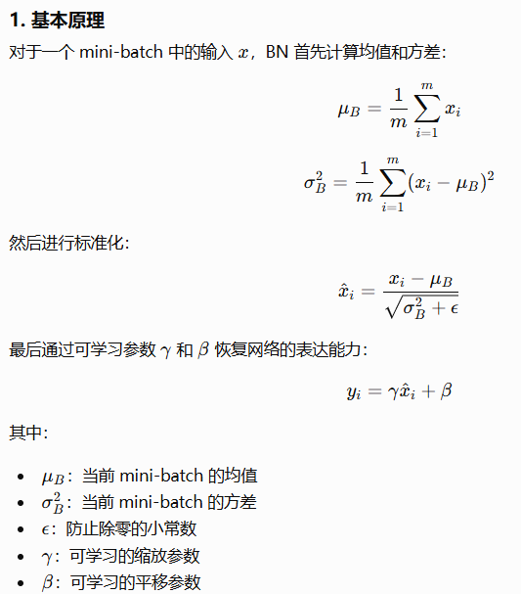
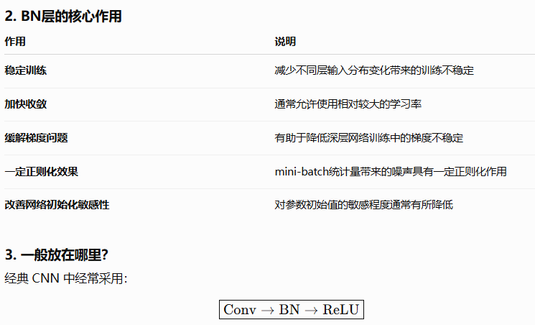
- 全连接层（FC Layer）
FC层中的每个神经元都与前一层的所有神经元相连接，两层之间的神经元均通过可学习的权重建立连接。在CNN中，FC层通常位于网络末端，主要用于整合前面网络提取的特征信息，并将其映射为最终的任务输出。
- 输出层（Output Layer）
RNN（Recurrent Neural Network）
RNN循环神经网络在处理当前输入时，会同时参考上一时刻的隐藏状态，因此能够利用历史信息。
- 基础网络结构
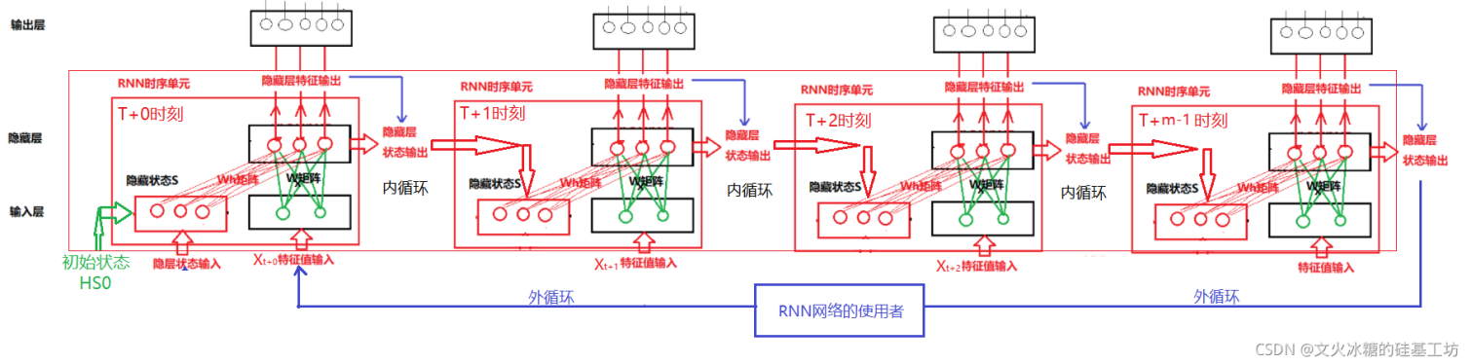
组网形态：RNN可以支持one-to-many、many-to-one、many-to-many等不同序列建模方式。
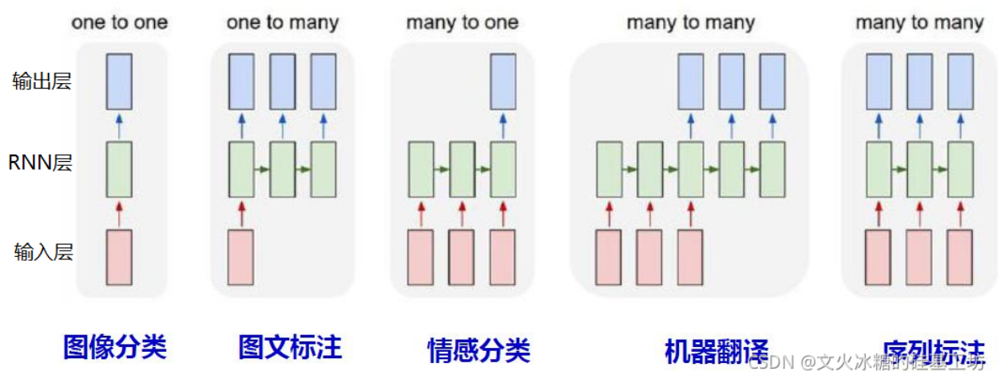
2.核心公式
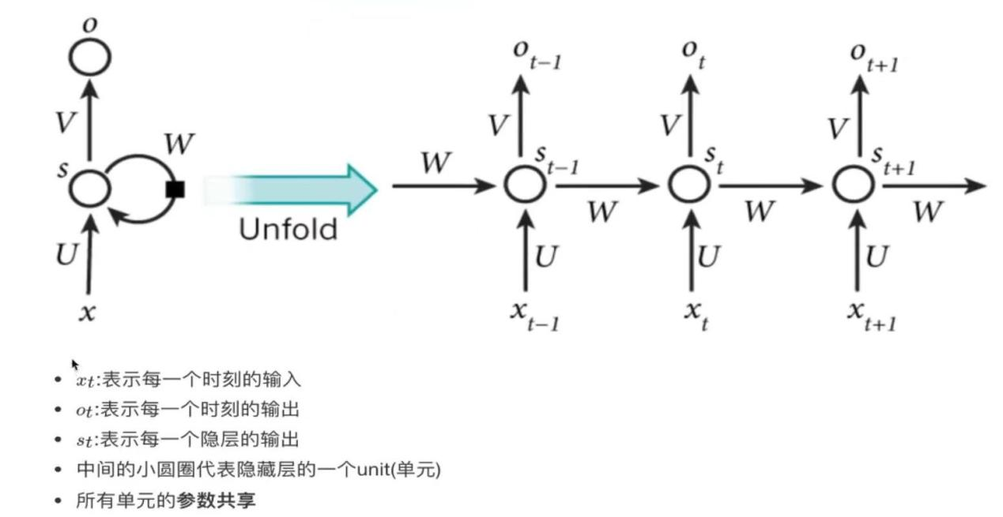
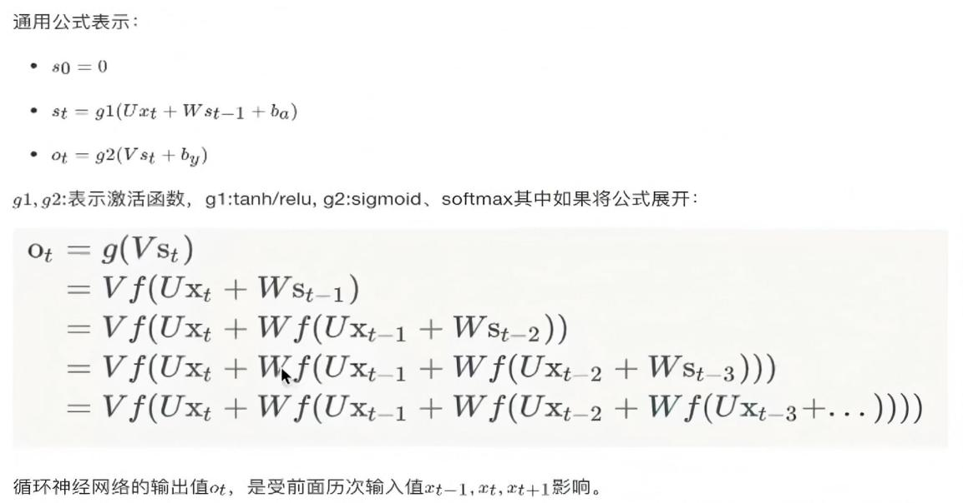
3.激活函数tanh
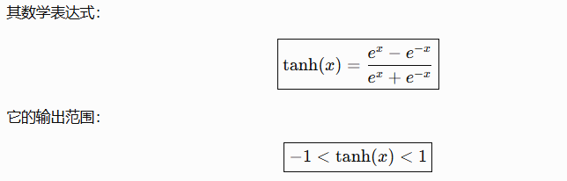
4.工作原理
（1）前向预测：隐藏层的数学公式（Elman网络）
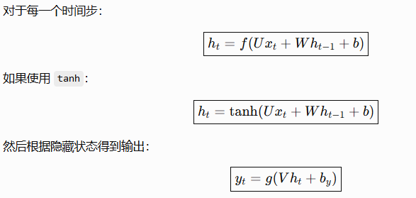
（2）基于时间的反向传播：训练->BPTT算法
RNN的训练过程本质上仍然采用梯度下降法，但由于RNN存在时间上的循环依赖，需要先将RNN沿时间维度展开，再进行反向传播，这种方法称为BPTT（Backpropagation Through Time，基于时间的反向传播）。
在前向传播过程中，RNN 在各个时间步共享同一组模型参数 U,W,V,b。计算整个序列的损失后，BPTT 沿时间方向从后向前计算梯度，并将各时间步对共享参数产生的梯度进行累加，最终通过梯度下降不断更新参数：
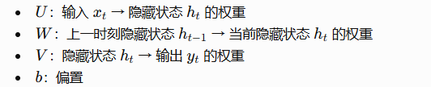
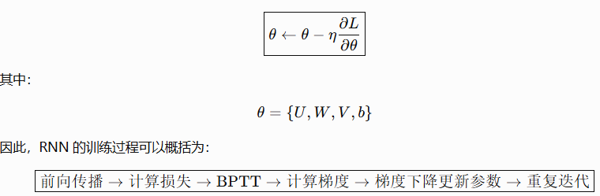
最终使模型参数逐渐趋于合适的值，使损失函数尽可能降低。
5.梯度消失/爆炸
RNN 在训练过程中采用 BPTT，将网络沿时间维度展开并进行反向传播。由于隐藏状态 hth_t 依赖上一时刻的隐藏状态 ht−1h_{t-1}，因此梯度在反向传播过程中需要经过多个时间步连续相乘：
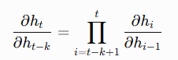
当这些梯度因子整体小于 1 时，随着时间步增加，梯度会快速趋近于 0，产生梯度消失；当梯度因子整体大于 1 时，梯度会不断增大，产生梯度爆炸。
梯度消失会使 RNN 难以学习较远时间步之间的依赖关系，即长期依赖问题；梯度爆炸则可能导致参数更新过大，使训练过程不稳定。针对梯度爆炸，可以采用梯度裁剪等方法；针对长期依赖和梯度消失问题，则发展出了 LSTM、GRU 等改进结构。
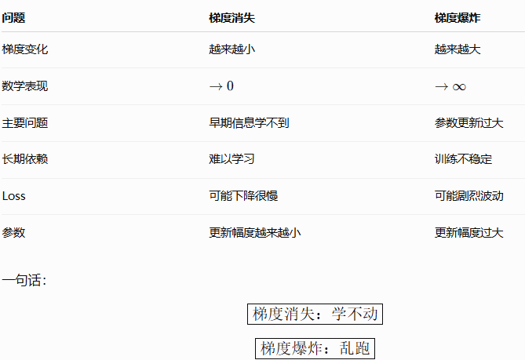
LSTM
1.GRU
GRU的改进：
- 为了解决短期记忆问题，每个递归单元能够自适应捕捉不同尺度的依赖关系；
- 解决梯度消失问题，在隐层输出的地方$h_{t}$，$h_{t−1}$的关系用加法而不是RNN当中的乘法+激活函数。
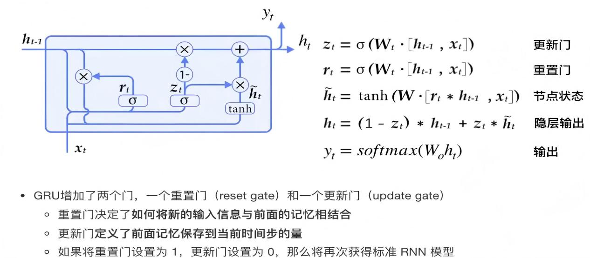
2.LSTM
（1）定义：
长短时记忆网络（LSTM）是一种特殊类型的循环神经网络，用于解决RNN中梯度消失或爆炸问题。它通过三个门控制器来选择性地保留和遗忘输入和状态，从而更好地捕捉时间序列中的长期依赖性。
LSTM的结构由一个存储单元（cell ）、输入门（input gate）、遗忘门（forget gate）和输出门（output gate）组成。存储单元是LSTM的“记忆”，输入门控制新输入的加入，遗忘门控制旧信息的保留，输出门决定哪些信息将被传递给下一个时间步骤。
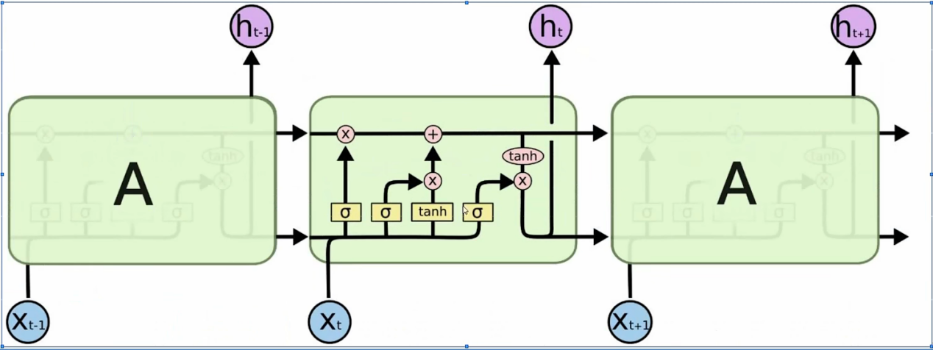
（2）工作原理：
两个重要的状态：
- Hidden State-$h_{t}$---->隐藏状态，当前时刻对外输出的信息；
- Cell State-$C_{t}$---->细胞状态，贯穿整个序列的长期记忆。
门控制：
- 遗忘门f---->删除旧信息，遗忘门决定旧记忆$C_{t−1}$按比例保留多少；
- 输入门i---->加入新信息，输入门决定当前的新信息有多少可以进入长期记忆（决定记多少），而候选记忆$\tilde{C_{t}}$决定具体记什么；
- 输出门o---->输出当前信息，输出门决定当前Cell State中有多少信息可以输出。
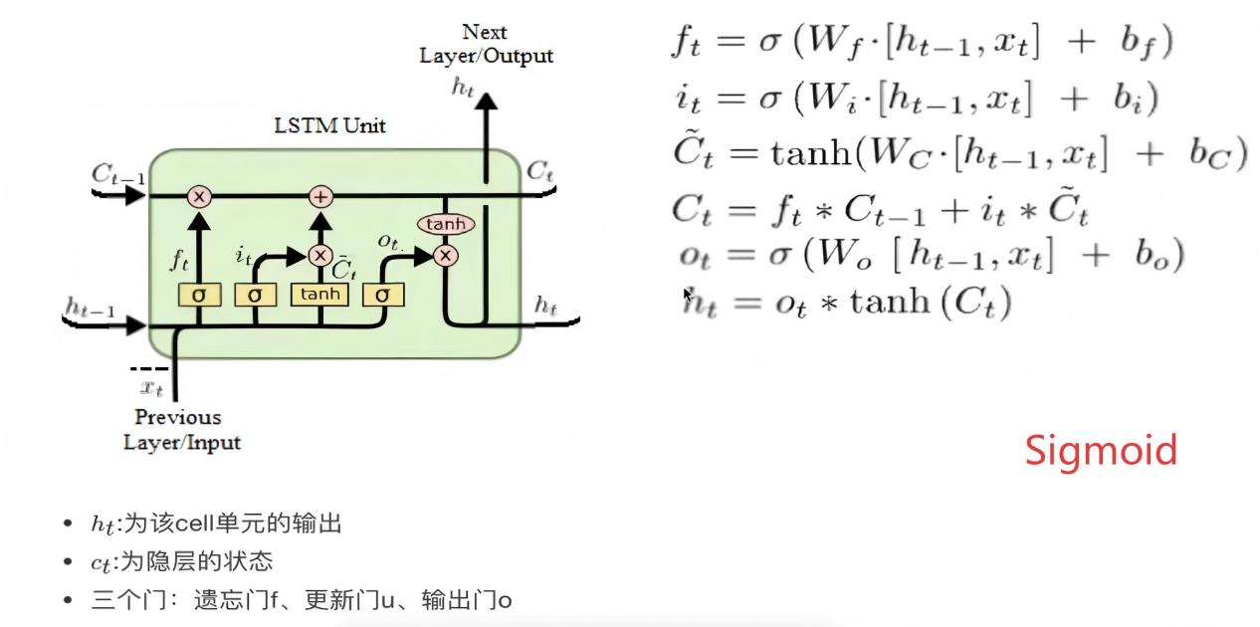
Transformer
1.网络结构
Transformer的本质：Transformer是一种基于自注意力 机制的深度学习模型，为了解决自然语言处理中的序列到序列（sequence-to-sequence）问题而设计的。
相较于RNN模型，Transformer模型具有2个显著的优势。
（1）处理长序列数据。Transformer采用自注意力机制，能够同时处理序列中的所有位置，捕捉长距离依赖关系，从而更准确地理解文本含义。而RNN模型则受限于其循环结构，难以处理长序列数据。
（2）实现并行化计算。由于RNN模型需要依次处理序列中的每个元素，其计算速度受到较大限制。而Transformer模型则可以同时处理整个序列，大大提高了计算效率。
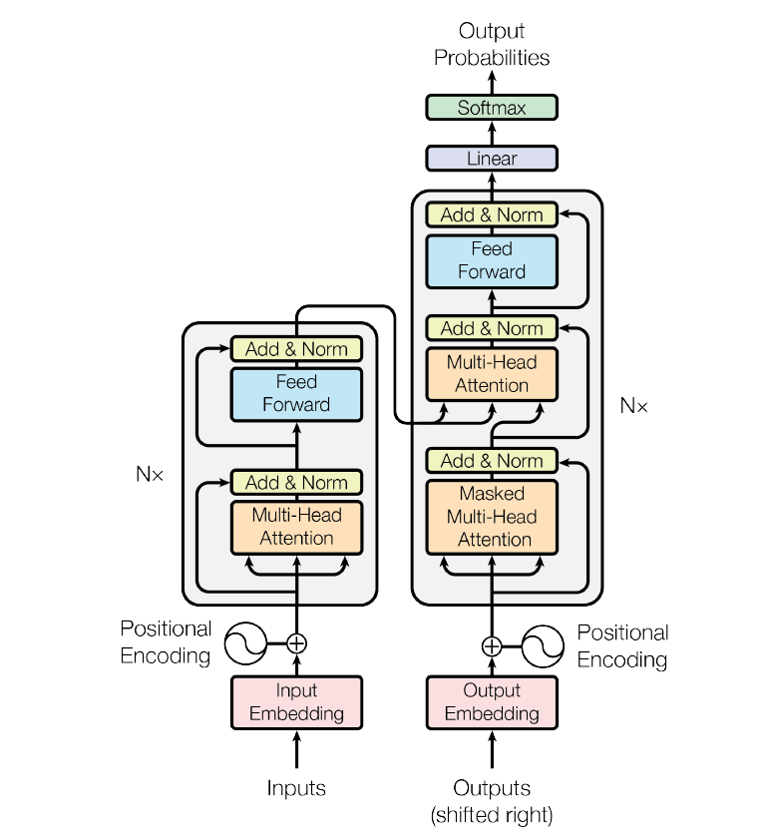
2.工作原理
Transformer 通过“词嵌入+位置编码+多头自注意力+前馈网络+残差/LayerNorm”堆叠，让每个词动态聚合全句信息；编码器负责理解输入，解码器负责在mask和cross-attention下自回归生成输出。
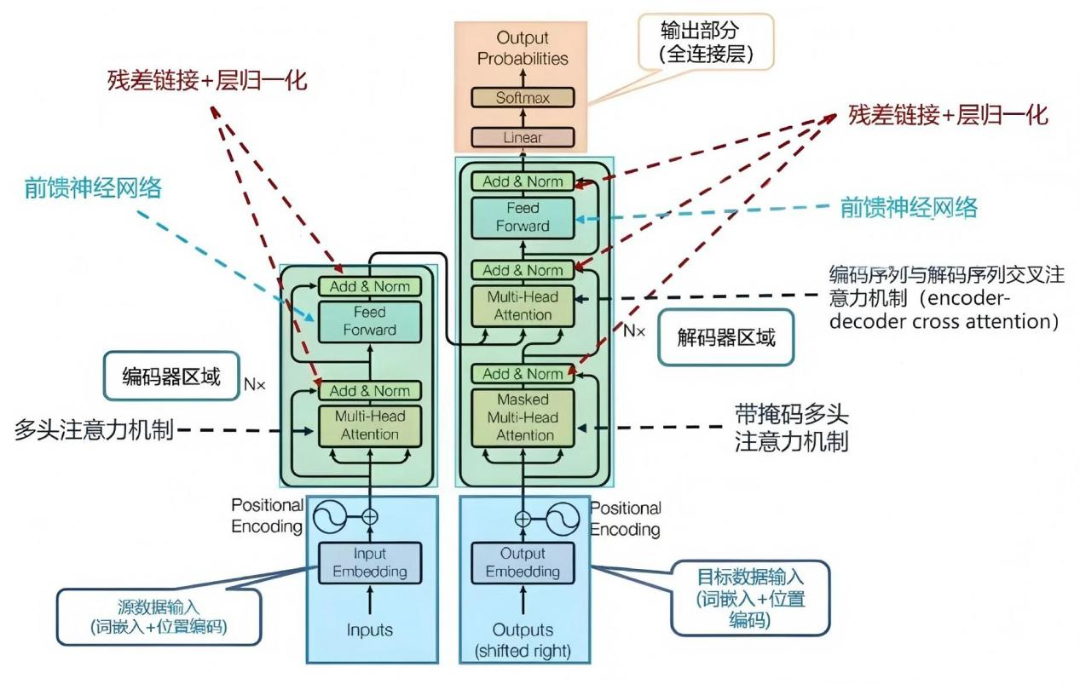
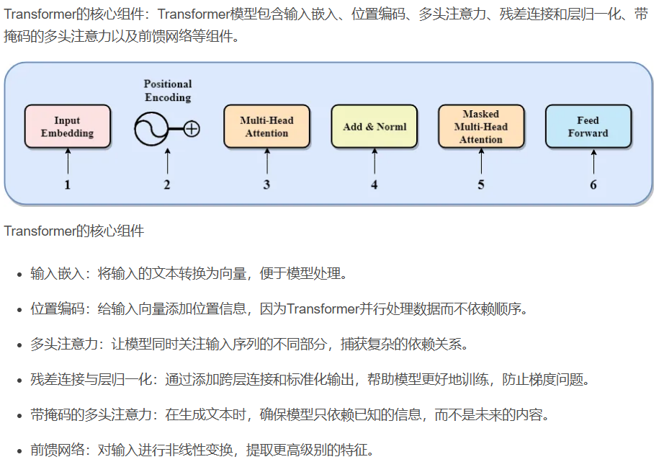
3.编码器-解码器（Encoder-Decoder）
Input embedding作用：将离散文本转换为连续向量表示，使神经网络能够处理文本信息。词嵌入就是把token ID映射为可学习的稠密向量；它让语言进入连续空间，是Transformer理解文本的第一步。输入嵌入是静态的，但经过自注意力后，每个词会变成与上下文相关的动态表示。
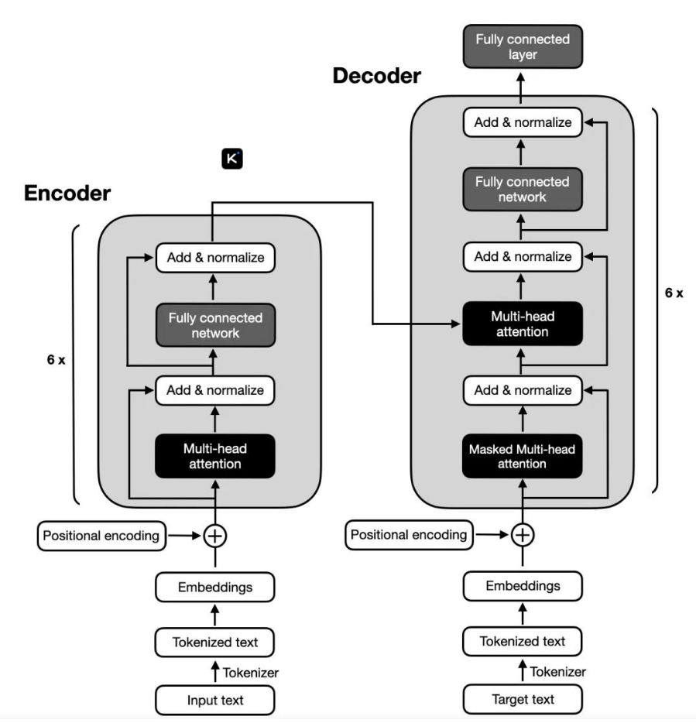
Encoder编码器：Transformer的编码器由6个相同的层组成，每个层包括两个子层：一个多头自注意力层和一个逐位置的前馈神经网络。在每个子层之后，都会使用残差连接和层归一化操作，这些操作统称为Add&Norm。这样的结构帮助编码器捕获输入序列中所有位置的依赖关系。
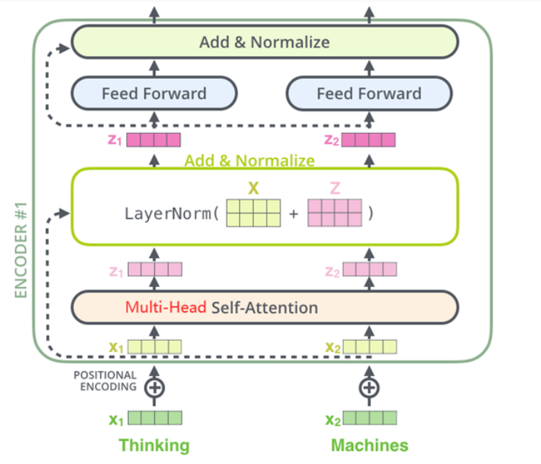
Decoder解码器：Transformer的解码器由6个相同的层组成，每层包含三个子层：掩蔽自注意力层、Encoder-Decoder注意力层和逐位置的前馈神经网络。每个子层后都有残差连接和层归一化操作，简称Add&Norm。这样的结构确保解码器在生成序列时，能够考虑到之前的输出，并避免未来信息的影响。
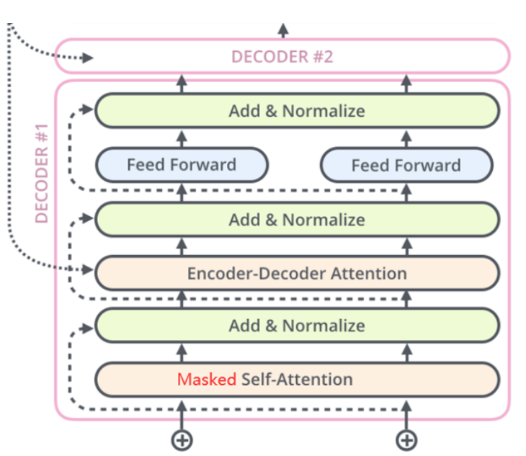
位置编码（Positional Encoding）：位置编码的作用是给自注意力注入词序信息。RNN天然按顺序处理，CNN有局部感受野，而Transformer必须显式告诉模型：每个token在哪个位置。
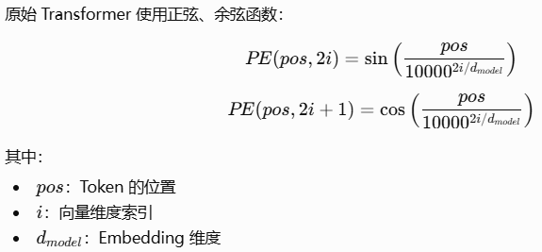
4.注意力机制（Attention）
注意力机制是 Transformer 的核心：它让模型在处理某个词时，能够动态地“关注”序列中其他词，并根据相关性汇总信息。一句话概括：用Query去匹配Key，得到权重，再用权重对Value加权求和。
- Query（查询）：当前要处理的目标，我想找什么信息？
- Key（键）：每个候选位置的“标签”，我能提供什么信息？
- Value（值）：每个候选位置的真实内容。
Q、K、V：注意力机制通过查询（Q）匹配键（K）计算注意力分数（向量点乘并调整），将分数转换为权重后加权值（V）矩阵，得到最终注意力向量。
Q、K、V计算注意力分数：量化注意力机制中某一部分信息被关注的程度，反映了信息在注意力机制中的重要性。
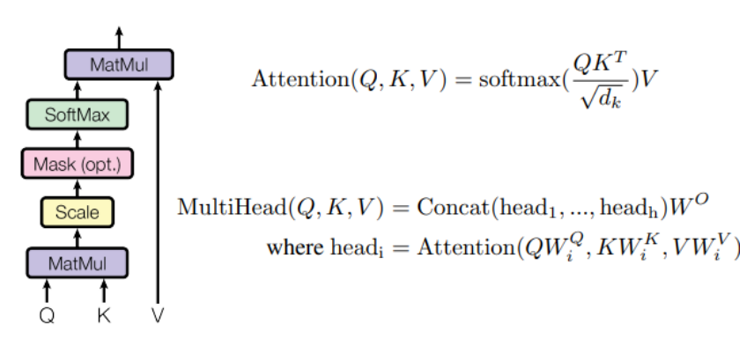
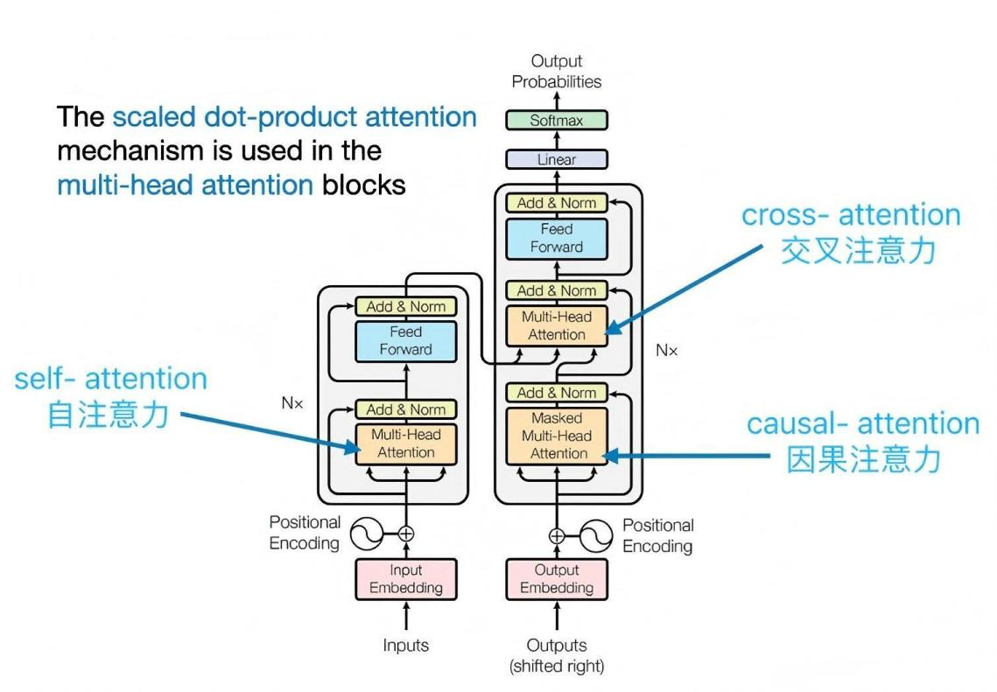
（1）自注意力（Self-Attention）
核心思想：不要让信息必须一个一个传递，而是让序列中的每个位置直接查看其他位置。自注意力就是 Q、K、V 都来自同一个输入序列。
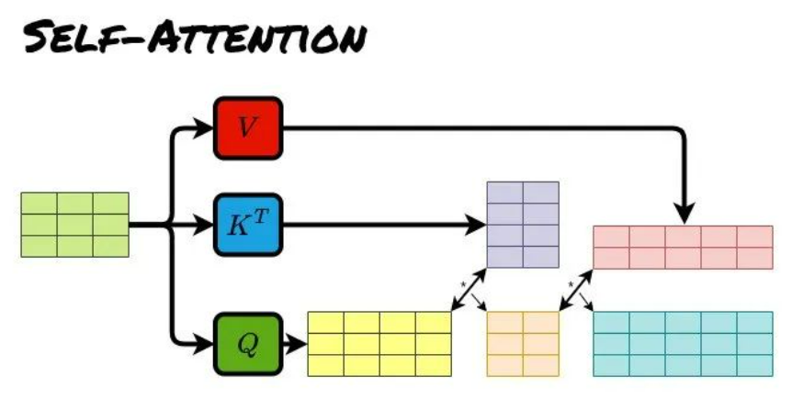
- 多头注意力（Multi-Head Attention）
Mask Multi-Head Attention强调使用了多个独立的注意力头，每个头都可以学习不同的注意力权重，从而增强模型的表示能力。
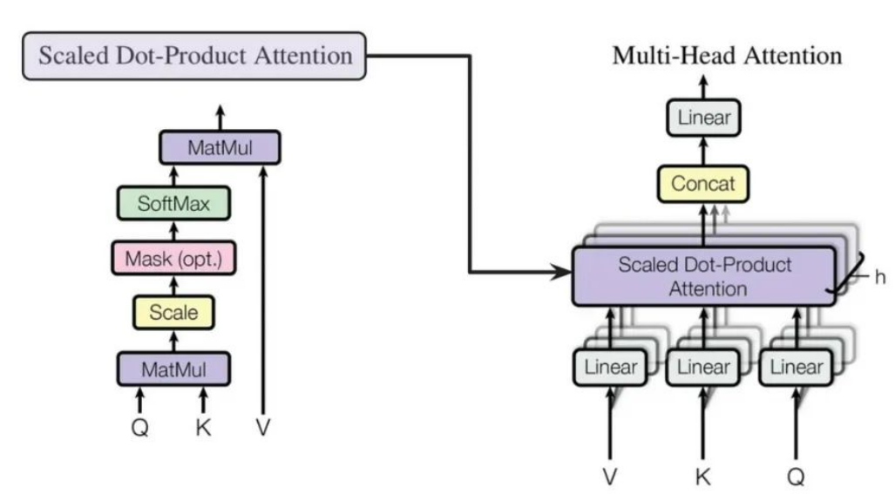
交叉注意力（Cross-Attention）：输入来自两个不同的序列，一个序列用作查询（Q），另一个序列提供键（K）和值（V），实现跨序列的交互。
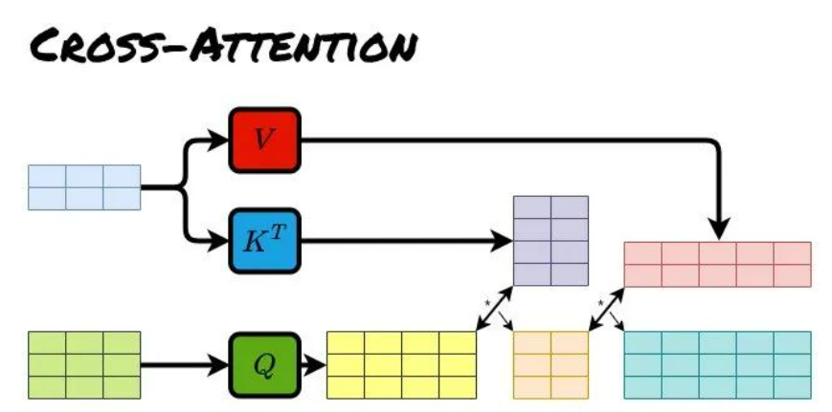
因果注意力（Causal Attention）：Causal Attention强调了模型在预测时只能依赖于已经生成的信息，不能看到未来的信息。Causal Attention通过掩盖（mask）未来的位置来实现这一点，使得模型在预测某个位置的输出时，只能看到该位置及其之前的输入。
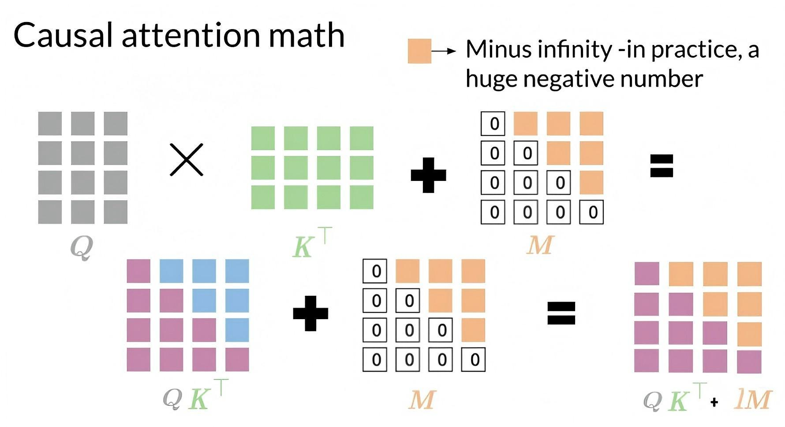
5.前馈神经网络（Feed Forward Network，FFN）
FFN接在每个注意力子层之后，对每个token的表示独立进行非线性变换。作用是对自注意力机制输出的特征进行进一步的非线性变换和特征提取。注意力负责token之间的信息交换，FFN负责每个token内部的特征变换。
结构：线性变换（升维）->激活函数（ReLU）->线性变换（降回原来的维度）
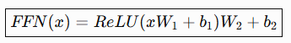
6.残差连接（Residual Connection）
残差连接把子层输入直接加到输出上，让梯度有恒等路径回传，缓解梯度消失和网络退化，使Transformer可以堆得很深。
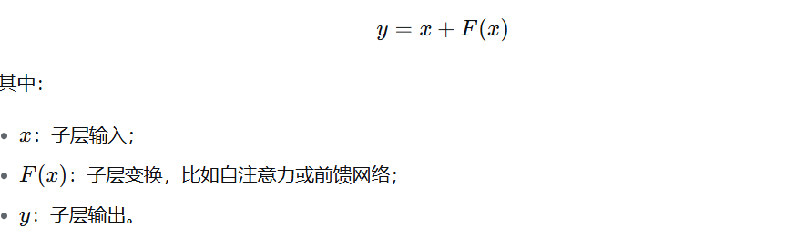
作用：
- 改善梯度传播
- 减轻深层网络训练困难
- 保留原始信息
7.LayerNorm
LayerNorm是一种归一化方法，对单个样本的特征维度做归一化，不依赖 batch 大小。可以让每层网络中的数据分布更加稳定，有利于训练。经典结构：
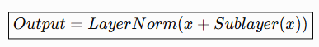
8.解码器masked掩码张量
解码器中的 Masked 掩码张量，主要用于 Masked Multi-Head Self-Attention，确保解码器在预测第 tt 个位置时，只能看到第 1∼t个位置，不能看到未来位置。

